METODOLOGIE
pentru derularea acţiunii nr. 12 din Programul cadru de acţiuni
al Inspecţiei Muncii pentru anul 2020

ACŢIUNE
de verificare a modului în care sunt respectate cerințele minime pentru îmbunătățirea securității și protecția sănătății lucrătorilor care pot fi expuși unui potențial risc datorat atmosferelor explozive în silozurile de cereale, fabricile de produse de brutărie și produse de panificație, nutrețuri pentru hrana animalelor, băuturi alcoolice, mobilă și stațiile de distribuție a carburanților auto.
Trimestrele II - IV
2020

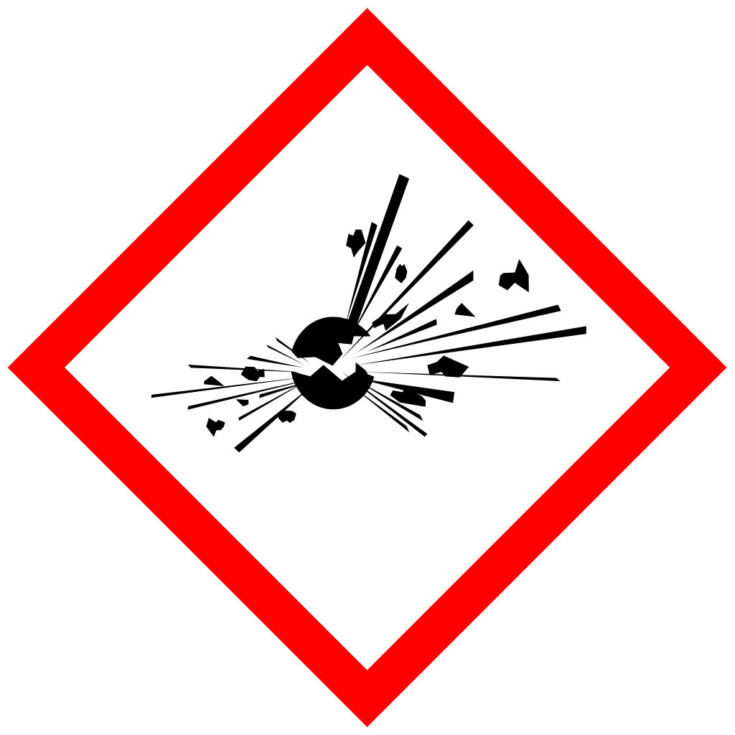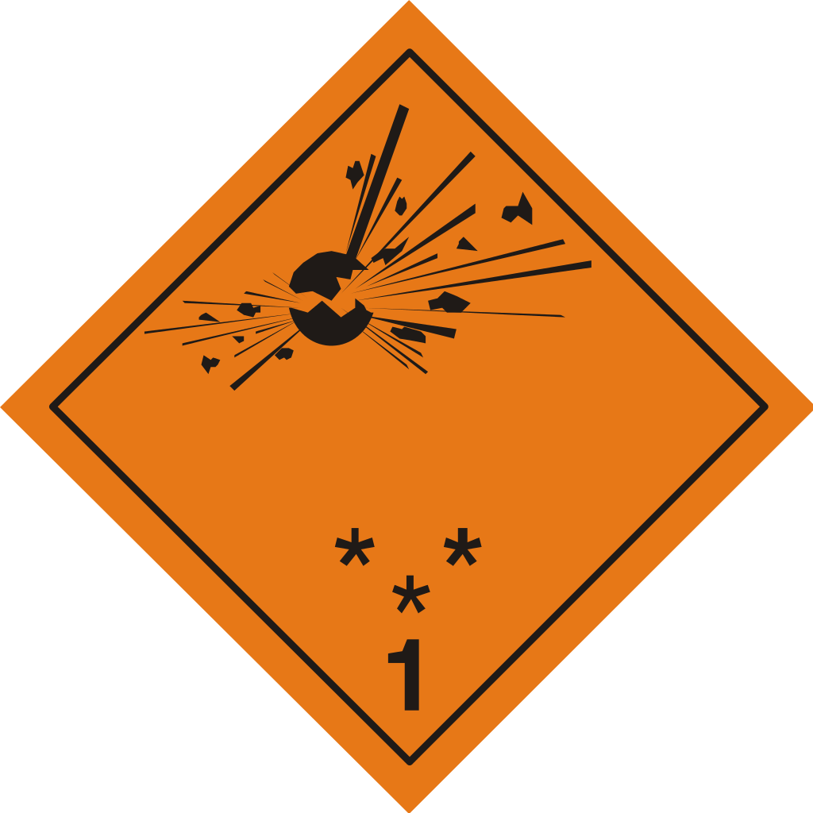

CUPRINS

- Obiectivele acţiunii
- Motivarea acţiunii
- Grupul ţintă
- Programul acţiunii
- Desfăşurarea acţiunii
- Valorificarea acţiunii
- Modul de reflectare a acţiunii în mass-media

Anexe
Anexa nr. 1 | Tematică de control tip check-list 1 – silozuri-panificaţie + fabricare băuturi + fabricarea mobilei
Anexa nr. 2 | Tematică de control tip check-list 2 – distribuţie carburanţi
Anexa nr. 3 | Machetă – raport pentru etapele de control şi informare
Anexa nr. 4 | Machetă – raport pentru etapa de verificare a măsurilor dispuse în etapa de control
Anexa nr. 5 | Machetă – raport pentru reflectarea în mass-media

I. OBIECTIVELE ACŢIUNII

- Diminuarea consecinţelor sociale şi economice negative care derivă din nerespectarea prevederilor legale de către angajatorii care efectuează activităţi de recepţionare, condiţionare, păstrare şi valorificare a produselor agricole, fabricare a nutreţurilor combinate, fabricare a produselor de brutărie, fabricare a băuturilor alcoolice, fabricare a mobilei şi distribuție a carburanților auto;
- Creşterea gradului de conştientizare a angajatorilor şi a lucrătorilor în ceea ce priveşte necesitatea respectării prevederilor legale referitoare la sănătatea şi securitatea în muncă în societățile comerciale din domeniile de activitate sus-menţionate;
- Eliminarea neconformităţilor constatate în domeniul securităţii şi sănătăţii în muncă în activitățile specifice ale societăților comerciale din domeniile de activitate vizate de acţiune.

II. MOTIVAREA ACŢIUNII

În activităţile de recepţionare, condiţionare, conservare, păstrare şi valorificare a produselor agricole, fabricare a pâinii, nutrețuri combinate, băuturi alcoolice, mobilă și stații de distribuție a carburanților auto, riscul cel mai mare este reprezentat de producerea în anumite condiţii a autoaprinderilor şi mai ales, a incendiilor şi exploziilor deosebit de puternice. Atât autoaprinderile cât şi incendiile care pot fi generate sunt pericole majore şi acestea sunt în anumite condiţii subestimate.
În procesele tehnologice care se desfăşoară în activităţile din silozuri, fabricile de pâine şi fabricile de producere a nutreţurilor combinate se degajă praf mineral şi praf vegetal. Dacă praful mineral, prin natura sa, are efecte asupra stării de sănătate a lucrătorilor, praful vegetal degajat în procesul de producţie, având dimensiuni foarte mici (microni) şi putere energetică foarte mare, are un aport important în declanşarea unui incendiu sau a unei explozii. În anumite condiţii, amestecul praf vegetal + aer + sursa de foc provoacă incendii urmate de explozii cu efect deosebit de distrugător. Valorile concentraţiilor limită depind de natura pulberilor, de mărimea şi forma particulelor de praf, de umiditate şi de temperatură; în general, pericolul este cu atât mai mare cu cât particulele de praf sunt mai fine. Limita inferioară de explozie în comparaţie cu cea a gazelor şi vaporilor este mai ridicată. Astfel, pentru circa 46% din pulberile cunoscute din literatura de specialitate, limita inferioară este de 15-40 g/m³. Pentru restul pulberilor limita inferioară de explozie este mai mare.

De asemenea, exploziile se pot declanşa şi ca urmare a depozitării seminţelor de floarea-soarelui şi şroturilor de soia, în celulele silozurilor, în care se creează condiţii de emanare a gazelor pirofore.
În ceea ce privește fabricarea băuturile alcoolice, acestea se clasifică în:
- băuturi alcoolice naturale:
- nedistilate dacă alcoolul rezultat rămâne în lichidul care a suferit fermentaţia alcoolică (berea, vinul);
- distilate dacă se obţin prin distilarea lichidelor fermentate.
- băuturi alcoolice industriale. Rachiurile industriale sau artificiale se prepară din alcoolul rectificat (spirt rafinat) diluat cu apă potabilă sau dedurizată sau cu duritate mică la care se adaugă sucuri şi distilate de fructe, extracte din plante aromate sau esenţe sintetice, coloranţi alimentari şi alte ingrediente. Dacă la rachiurile naturale sau artificiale se încorporează zahăr se obţin lichiorurile.
Elementul comun al diferitelor băuturi alcoolice il constituie prezenţa, în proporţii variabile, a alcoolului etilic. Având formula chimică C₂H₅-OH, această substanţă, care mai poartă numele de Etanol, Spirt, Spirt de vin, etc. este considerată foarte periculoasă pentru lucrători, fiind clasificată ca un lichid inflamabil, Categoria 2, H225 şi iritant pentru ochi, Categoria 2, H319. În conformitate cu REGULAMENTUL (CE) NR. 1272/2008, eticheta produsului prezintă următoarele elemente:
Pictograme de pericol
Cuvânt de avertizare
Pericol
Fraze de pericol
H225: Lichid şi vapori foarte inflamabili.
H319: Provoacă o iritare gravă a ochilor.
Fraze de precauţie
Prevenire
P210: A se păstra departe de surse de căldură, suprafețe fierbinți, scântei, flăcări și alte surse de aprindere. Fumatul interzis.
P240: Legătură la pământ/conexiune echipotenţială cu recipientul şi cu echipamentul de recepţie.
Răspuns
P305+P351+P338: ÎN CAZ DE CONTACT CU OCHII: Clătiți cu atenție cu apă timp de
mai multe minute. Scoateți lentilele de contact, dacă este cazul și dacă acest lucru se poate face cu ușurință. Continuați să clătiți.
Depozitare
P403+P233: A se depozita într-un spaţiu bine ventilat. Păstraţi recipientul închis etanş.
Formează amestecuri explozive cu aerul la temperatura ambientală în limite largi, de 3,5 - 15 vol. %. Alcoolul etilic se transportă cu mijloace adecvate conform reglementărilor în vigoare, ferit de contactul cu substanţe puternic oxidante, recipientele fiind închise ermetic şi etichetate corespunzător. Containerele se vor păstra închise ermetic, într-un loc uscat şi bine ventilat, la distanţă de sursele de căldură şi foc, întrucât vaporii sunt mai grei decât aerul şi se pot răspândi pe podea. Se vor lua măsuri de precauţie împotriva descărcărilor electrostatice.
Pentru activităţile din întreprinderile de fabricare a mobilei, cel mai grav pericol îl constituie explozivitatea vaporilor sau microparticulelor formate din solvenţi inflamabili din compoziţia lacurilor şi grundurilor, în amestec cu aerul din mediul de lucru. În mod deosebit, în sectoarele de finisaj se pot forma atmosfere explozive pe baza componentelor combustibile ale lacurilor rezultate din procesul tehnologic de finisare a mobilierului. Explozivitatea în sectoarele de finisaj prezintă un important potenţial distructiv, exploziile respective soldându-se cu grave accidente colective şi importante distrugeri de bunuri materiale nu numai în sectoarele proprii (finisaj) extinzându-se rapid cu efecte negative în zone limitrofe.
Atât autoaprinderile, cât şi incendiile, care pot fi generate în sectoarele de finisare mobilier (în zona cabinelor şi ştandurilor de pulverizat lac, a pistolului de pulverizat, a instalaţiilor de ventilare şi de iluminat, a robotului de pulverizare în flux continuu, a maşinii de turnat lac, a maşinii de aplicat lac cu valţuri, a tunelurilor de uscare, a instalaţiei de polimerizare cu ultraviolete, a încăperilor unde se prepară, depozitează, manipulează şi transportă materiale de finisare) sunt pericole majore şi acestea sunt în anumite condiţii subestimate şi neglijate. În procesele tehnologice care se desfăşoară în activităţile de finisare mobilier, la aplicarea prin pulverizarea pneumatică a lacului se formează o ceaţă care în scurt timp poate satura atmosfera din camera de lucru. Volatilizarea solvenţilor conţinuţi în lac în timpul efectuării operaţiei de lăcuire se produce astfel: 65% în timpul pulverizării, 10% în timpul transportului pieselor la locul de uscare şi 25% prin uscare. Vaporii de solvenţi cât şi particulele de lac la o concentraţie a atmosferei camerei de 11% pot produce explozii, iar pe de altă parte dăunează sănătăţii lucrătorilor. Pentru evitarea acestor inconveniente sunt prevăzute instalaţii speciale cu aspiraţie uscată sau cu perdele cu apă, care au ca scop următoarele:
- limitarea ridicării vaporilor de solvenţi şi particulelor de lac sub nivelul de respiraţie al lucrătorului (asigurarea condiţiilor de mediu normal de muncă);
- împiedicarea formării ceţii de lac;
- purificarea şi împrospătarea continuă şi permanentă a aerului;
- asigurarea temperaturii optime în timpul lucrului.
Prezentăm mai jos un exemplu de lac pe bază de răşină nitrocelulozică.
Lacul pe bază de răşină nitrocelulozică colorat pentru turnare este un amestec de solvenţi organici (toluen, acetat de n-butil, acetonă, n-butanol), nitroceluloză, răşini sintetice, aditivi şi coloranţi. Conform Regulamentului 1272/2008(CLP), produsul este clasificat ca Periculos la inhalare, categoria 1, H304, Provoacă leziuni oculare grave, categoria 1, H318, Lichid inflamabil, categoria 2, H225, Toxic pentru reproducere, categoria 2, H361, Provoacă iritatarea pielii, categoria 2, H315, Toxicitate specifică asupra anumitor organe, (expuneri repetate) categoria 2, H373, Toxicitate specifică cu efecte de somnolenţă şi ameţeală (o singură expunere), categoria 3, H336.
Pictograme de pericol
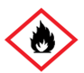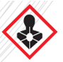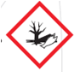
Cuvântul de avertizare: PERICOL
Fraze de pericol (H)
H304: Poate fi mortal în caz de înghiţire şi de pătrundere în căile respiratorii.
H318: Provoacă leziuni oculare grave.
H225: Lichid şi vapori foarte inflamabili.
H361d: Susceptibil de a dăuna fătului.
H315: Provoacă iritarea pielii.
H373: Poate provoca leziuni ale organelor în caz de expunere prelungită sau repetată.
H336: Poate provoca somnolenţă sau ameţeală.
Fraze de precauţie (P)
P280: Purtaţi mănuşi de protecţie/îmbrăcăminte de protecţie/echipament de protecție a ochilor/ echipament de protecție a feţei.
P303+P361+P353: ÎN CAZ DE CONTACT CU PIELEA (sau părul): scoateţi imediat toată îmbrăcămintea contaminată. Clătiţi pielea cu apă/faceţi duș.
P304+P340: ÎN CAZ DE INHALARE: transportaţi persoana la aer liber şi menţineţi-o într-o poziţie confortabilă pentru respiraţie.
P305+P351+P338: ÎN CAZ DE CONTACT CU OCHII: clătiţi cu atenţie cu apă timp de mai multe minute. Scoateţi lentilele de contact, dacă este cazul şi dacă acest lucru se poate face cu uşurinţă. Continuaţi să clătiţi.
P362: Scoateţi îmbrăcămintea contaminată.
P370+P378: ÎN CAZ DE INCENDIU: se vor folosi de preferință stingătoare cu pulbere polivalentă (Clasa ABC) și în mod alternativ spuma aeromecanică sau stingătoare cu dioxid de carbon (CO2) sau stropi (ceată) de apă. NU SE RECOMANDĂ folosirea jeturilor de apă ca agent de stingere.
P405: A se depozita sub cheie.
P501: A se elimina conţinutul/recipientul la un centru specializat de colectare.
În staţiile de distribuţie a carburanţilor auto sunt comercializate diferite sortimente de benzină, motorină şi gaz petrolier lichefiat (GPL) auto, precum şi recipiente-butelii de 26 litri cu gaz petrolier lichefiat (aragaz), pentru utilizare casnică. Toţi carburanţii sus amintiţi sunt produse petroliere obţinute din prelucrarea ţiţeiului, extrem de inflamabile şi care formează cu aerul amestecuri explozive. În contact cu surse potenţiale de aprindere, aceste amestecuri explozive pot genera explozii cu consecinţe grave, atât pentru lucrători, cât şi pentru clienţii prezenţi în staţiile de distribuţie a carburanţilor.
Benzina auto este un amestec având ca şi componenţi benzina (combinaţie complexă de hidrocarburi), compuşi oxigenați (MTBE, ETBE, bioetanol) şi aditivi care au rolul să îmbunătăţească atât cifra octanică, precum şi alte proprietăţi cuprinse în specificaţia standard. Produsul evaporat este mai greu decât aerul şi se acumulează la nivelul solului. În amestec cu aerul, vaporii pot forma un amestec exploziv, având limita inferioară de explozie cca. 0,6 %(V) şi limita superioară de explozie cca. 8 %(V).
Conform Regulamentului 1272/2008(CLP), produsul este clasificat ca Lichid inflamabil de categoria 2, H225, Cancerigen Categoria 1B, H350, Mutagen Categoria 1B, H340, Repr.2, H361 Pericol prin aspirare, categoria de pericol 1.
Pictograme de pericol
Cuvântul de avertizare: PERICOL

Fraze de pericol (H)
H224: Lichid şi vapori extrem de inflamabili.
H304: Poate fi mortal în caz de înghiţire şi de pătrundere în căile respiratorii.
H315: Provoacă iritarea pielii.
H336: Poate provoca somnolenţă sau ameţeală.
H340: Poate provoca anomalii genetice.
H350: Poate provoca cancer.
H361fd: Susceptibil de a dăuna fertilităţii. Susceptibil de a dăuna fătului.
H411: Toxic pentru viața acvatică având efecte de lungă durată.
Fraze de precauţie (P)
Prevenire
P201: Procuraţi instrucţiuni speciale înainte de utilizare.
P210: A se păstra departe de surse de căldură, suprafeţe fierbinţi, scântei, flăcări şi alte surse de aprindere. Fumatul interzis.
P273: Evitaţi dispersarea în mediu.
P280: Purtaţi mănuşi de protecţie/îmbrăcăminte de protecţie/echipament de protecţie a ochilor/ echipament de protecţie a feţei.
Intervenție
P301+P310: ÎN CAZ DE ÎNGHIŢIRE: sunaţi imediat la un CENTRU DE INFORMARE TOXICOLOGICĂ sau un medic.
P331: NU provocaţi voma.
Depozitare
P403+P233: A se depozita într-un spaţiu bine ventilat. Păstraţi recipientul închis etanş.
Eliminare
P501: Eliminaţi conţinutul/recipientele conform prevederilor legale în vigoare.
Motorina este o combinaţie complexă de hidrocarburi (complex de hidrocarburi de la C9 la C20). De asemenea, este un lichid extrem de inflamabil, care poate cauza iritații, poate fi mortal în caz de înghițire sau pătrundere pe căile respiratorii, poate cauza cancer, periculoasă dacă e inhalată, toxică pentru mediul acvatic. Formează amestecuri explozive cu aerul la temperatura ambientală în limite de 0,6 – 7,5 vol. %.
Conform Regulamentului (CE) 1272/2008 (CLP), produsul este clasificat ca şi Cancerigen categoria 2, H351, Inflamabil categoria 3.
Pictograme de pericol
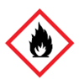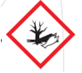
Cuvântul de avertizare: PERICOL
Fraze de pericol (H)
H351: Susceptibil de a provoca cancer.
H226: Lichide inflamabile, categoria de pericol 3.
H304: Pericol prin aspirare, categoria de pericol 1.
H315: Provoacă iritarea pielii.
H332: Nociv în caz de inhalare.
H373: Poate provoca leziuni ale organelor în caz de expunere prelungită sau repetată.
H411: Toxic pentru mediul acvatic cu efecte pe termen lung.
Fraze de precauție (P)
Prevenire
P210: A se păstra departe de surse de căldură/scântei/flăcări deschise sau suprafețe încinse. Fumatul interzis.
P261: Evitați să inspirați pulberi/ fum/gaz/particule, lichide pulverizate, spray.
P280: Purtaţi mănuşi de protecție/ îmbrăcăminte de protecţie/ echipament de protecţie a ochilor/ echipament de protecție a feței.
P201: Procuraţi instrucţiuni speciale înainte de utilizare.
P202: A nu se manipula decât după ce au fost citite și înțelese toate măsurile de securitate.
P233: Păstraţi recipientul inchis etanş.
P240: Legătura la pământ/ conexiune echipotențială cu recipientul şi echipamentul de recepţie.
P241: Utilizaţi echipamente electrice/de ventilare/de iluminat antideflagrante.
P242: Nu utilizaţi unelte care produc scântei.
P260: Nu inspirați praful/ fumul/ gazul/ ceaţa/ vaporii/ spray-ul.
P273: Evitați dispersarea în mediu.
P243: Luați măsuri de precauţie împotriva descărcărilor electrostatice.
P264: Spălați-vă bine după utilizare.
Intervenţie
P301 + P310 ÎN CAZ DE ÎNGHITIRE: sunaţi imediat la un CENTRU DE INFORMARE TOXICOLOGICA sau la un medic.
P331: NU provocaţi voma.
P362: Scoateţi îmbrăcămintea contaminata şi spălaţi-o înainte de reutilizare.
P370+P378: În caz de incendiu: utilizati mijloace de stingere adecvate (a sevedea sectiunea 5).
P391: Colectaţi scurgerile de produs.
P303+P361+P353: În caz de contact cu pielea (sau părul): scoateți imediat toată îmbrăcămintea contaminată. Clătiți pielea cu apă/faceți duș.
P304+P340: ÎN CAZ DE INHALARE: transportați victima la aer liber și mențineți-o în stare de repaus, într-o poziție confortabilă pentru respirație.
P308+P313: ÎN CAZ DE expunere sau de posibilă expunere: consultați medicul.
P312: Sunați la un CENTRU DE INFORMARE TOXICOLOGICĂ sau un medic, dacă nu vă simțiți bine.
P314: Consultați medicul, dacă nu vă simțiți bine.
P313: Consultaţi medicul.
P321: Tratament specific.
P332+P313: În caz de iritare a pielii, consultați medicul.
Depozitare
P403+P235: A se depozita într-un spațiu bine ventilat. A se păstra la rece.
P403+P233: A se depozita într-un spațiu bine ventilat. Păstraţi recipientul închis etanş.
P405: A se depozita sub cheie.
Eliminare
P501: Eliminați conținutul/ recipientul la companii autorizate.
Gazul petrolier lichefiat (GPL) este o un amestec de hidrocarburi cu volatilitate foarte ridicată, depozitat sub presiune de vapori proprie. În condițiile în care presiunea se destinde, evaporarea acestui produs antrenează formarea de volume apreciabile de gaze, capabile să formeze cu aerul amestecuri explozive. Totodată, vaporii acestuia sunt mai grei decât aerul, acumulându-se în zonele cele mai joase ale încăperilor sau ale amplasamentelor staţiilor de livrare carburanţi, ale instalaţiilor monobloc tip skid sau ale rastelelor de recipiente butelii cu aragaz. Limitele inferioară, respectiv superioară de formare a amestecului exploziv cu aerul sunt de 1,8 - 15%. Conform Regulamentului (CE) 1272/2008 (CLP), produsul este clasificat ca Gaze inflamabile, categoria 1, H220 și Gaze lichefiate/Gaze comprimate, H280.
Pictograme de pericol

Cuvântul de avertizare: PERICOL
Fraze de pericol (H)
GPL cu conţinut <0.1 % 1,3 butadienă
H220: Gaze inflamabile de categoria de pericol 1.
H280: Conţine gaz sub presiune, pericol de explozie în caz de încălzire.
GPL cu conţinut > 0.1% 1,3 butadienă
H340: Poate provoca anomalii genetice (indicaţi calea de expunere, dacă există probe concludente că nici o altă cale de expunere nu provoacă acest pericol).
H350: Poate provoca cancer (indicaţi calea de expunere, dacă există probe concludente că nici o altă cale de expunere nu provoacă acest pericol).
Fraze de precauție (P)
Prevenire
P102: A nu se lasa la îndemâna copiilor.
P210: A se păstra departe de surse de caldură/scântei/flăcări deschise sau suprafețe încinse. Fumatul interzis.
P202: A nu se manipula decât după ce au fost citite și înțelese toate măsurile de securitate.
P281: Utilizați echipamentul de protecţie individuală, conform cerinţelor.
Intervenţie
P377: Incendiu cauzat de o scurgere de gaz: nu încercați să stingeţi, decât dacă scurgerea poate fi oprită în siguranţă.
P381: Eliminați toate sursele de aprindere, dacă acest lucru se poate face în siguranţă.
P308+P313: În caz de expunere sau de posibilă expunere: Consultaţi medicul.
Depozitare
P410+P403: A se proteja de lumina solara-A se depozita intr-un spatiu bine vetilat.
P405: A se depozita sub cheie.
Eliminare
P501: Aruncaţi conţinutul/recipientul prin firme autorizate numai în depozite autorizate.
Rezultatele vizitelor de inspecţie efectuate de către inspectoratele teritoriale de muncă şi de către inspectorii de muncă de la Inspecţia Muncii în anii anteriori, precum și evenimentele care au avut loc în ultima perioadă, au evidenţiat faptul că în activităţile, mai sus amintite, au fost constatate o serie de deficiențe referitoare la sănătatea şi securitatea lucrătorilor aflaţi în potenţial pericol în locurile de muncă unde se pot forma atmosfere explozive.

III. GRUPUL ŢINTĂ

Acţiunile de control se vor efectua în toate judeţele, în toate tipurile de întreprinderi (mici, mijlocii şi mari, cu capital de stat, privat şi mixt), care efectuează activităţi de recepţionare, condiţionare, păstrare şi valorificare a produselor agricole, fabricare a nutreţurilor combinate, fabricare a produselor de brutărie, fabricare a băuturilor alcoolice, fabricare a mobilei şi distribuţia carburanţilor pentru autovehicule.

IV. PROGRAMUL ACŢIUNII

Acţiunea se derulează în trimestrele II-IV din anul 2020.

V. DESFĂŞURAREA ACŢIUNII

a) Grupul central de lucru elaborează metodologia campaniei şi anexele la campanie; acestea vor fi transmise către inspectoratele teritoriale de muncă.
Termen: 31.03.2020
Legislaţie aplicabilă
- Legea nr. 319/2006 a securităţii şi sănătăţii în muncă, modificată;
- H.G. nr. 1425/2006 pentru aprobarea Normelor metodologice de aplicare a prevederilor Legii securităţii şi sănătăţii în muncă nr. 319/2006, cu modificările şi completările ulterioare;
- H.G. nr. 1058/2006 privind cerinţele minime pentru îmbunătăţirea securităţii şi protecţia sănătăţii lucrătorilor care pot fi expuşi unui potenţial risc datorat atmosferelor explozive;
- H.G. nr. 1218/2006 privind stabilirea cerinţelor minime de securitate şi sănătate în muncă pentru asigurarea protecţiei lucrătorilor împotriva riscurilor legate de prezenţa agenţilor chimici, modificată;
- H.G. nr. 1048/2006 privind cerinţele minime de securitate şi sănătate pentru utilizarea de către lucrători a echipamentelor individuale de protecţie la locul de muncă - Anexa 2 Lista orientativă şi neexhaustivă a echipamentelor individuale de protecţie şi Anexa 3 Lista orientativa şi neexhaustiva a activităţilor şi sectoarelor de activitate care pot necesita utilizarea de echipament individual de protecţie;
- H.G. nr. 971/2006 privind cerinţele minime pentru semnalizarea de securitate şi/sau de sănătate la locul de muncă;
- HG nr. 1146/2006, privind cerinţele minime de securitate şi sănătate pentru utilizarea în muncă de către lucrători a echipamentelor de muncă;
- ORDIN nr. 392/2007 privind aprobarea reglementării tehnice "Normativ privind prevenirea exploziilor pentru proiectarea, montarea, punerea în funcţiune, utilizarea, repararea şi întreţinerea instalaţiilor tehnice care funcţionează în atmosfere potenţial explozive", indicativ NEx 01-06;
- PT ISCIR C3—2012 „Butelii cu capacitate până la 26 de litri pentru gaze petroliere lichefiate”;
- PT C 8-2010 „Instalaţii de distribuţie gaze petroliere lichefiate”;
- Normativ de proiectare, executare şi exploatare a sistemelor de alimentare cu gaze petroliere lichefiate (GPL) pentru autovehicule prin staţii independente, NP 037/1-1999, aprobat prin Ordinul M.L.P.A.T. nr. 72/N/04.10.1999;
- Normativ pentru proiectarea, execuţia exploatarea şi postutilizarea punctelor de desfacere a buteliilor cu GPL la consumatori NP 018-1997, aprobat prin Ordinul M.L.P.A.T. nr. 78/N/12.05.1997;
- Alte acte normative în domeniul securității și sănătății în muncă aplicabile specificului unității controlate.

b) Nominalizarea la nivelul fiecărui inspectorat teritorial de muncă a inspectorilor de muncă din grupul local de lucru şi comunicarea datelor de contact ale membrilor grupului local de lucru, în format electronic, la adresele de e-mail

Termen: 17.04.2020

c) Pregătirea acţiunii în ceea ce priveşte:

- elaborarea materialelor pentru sesiunile de informare;

- selectarea unităţilor care urmează a fi verificate;

- redactarea şi transmiterea comunicatului de presă cu privire la desfăşurarea acţiunii.

Termen: 27.04.2020

d) Realizarea sesiunilor de informare.
Termen: 29.05.2020

Se va face o trecere în revistă a legislaţiei aplicabile în domeniu; de asemenea, se vor prezenta sub o formă concentrată, informaţii din Fişele cu date de securitate ale substanţelor utilizate în domeniile nominalizate, care pot forma amestecuri explozive. După caz, se pot adăuga şi alte materiale care au legătură cu tema acţiunii. La sesiunile de informare vor fi invitaţi - angajatori, lucrători cu atribuţii în domeniul SSM, reprezentanţi ai lucrătorilor, alţi factori interesaţi, după caz.

e) Realizarea controalelor.
Termen: 31.08.2020
Efectuarea controalelor va fi centrată pe utilizarea check-list-urilor, conform Anexelor nr. 1 şi 2 la prezenta metodologie. Anexa de constatare a neconformităţilor și a măsurilor dispuse în domeniul securităţii şi sănătăţii în muncă, anexă la procesul verbal de control, se va întocmi pe baza check-list-urile completate, care vor fi arhivate împreună cu documentele de control încheiate pentru fiecare angajator controlat. Întrucât check-list-urile sunt instrumente de lucru specifice acestei campanii, acestea nu vor fi înmânate angajatorilor.
Pe parcursul controalelor, vor fi efectuate fotografii, care să surprindă atât neconformităţi, cât şi exemple de bune practici. Acestea vor fi transmise la Inspecţia Muncii odată cu raportarea rezultatelor.

f) Raportarea rezultatelor din controale prin completarea Anexei 3 la prezenta Metodologie, pentru fiecare domeniu de activitate.

g) Centralizarea rezultatelor din teritoriu.
Termen: 30.09.2020
h) Verificarea măsurilor dispuse în etapa de control şi raportarea rezultatelor prin completarea Anexei 4 la prezenta Metodologie, pentru fiecare domeniu de activitate, la adresele de e-mail de mai sus. Cu această ocazie, se va completa Anexa 5 la prezenta Metodologie
Termen: 15.11.2020
- Centralizarea rezultatelor din teritoriu şi elaborarea Raportului acţiunii.
Termen: 15.12.2020

VI. VALORIFICAREA REZULTATELOR ACŢIUNII

Pe baza rapoartelor primite de la Grupurile locale, Grupul central va centraliza rezultatele „Acţiunii de verificare a modului în care sunt respectate cerințele minime pentru îmbunătățirea securității și protecția sănătății lucrătorilor care pot fi expuși unui potențial risc datorat atmosferelor explozive în silozurile de cereale, fabricile de produse de brutărie și produse de panificație, nutrețuri pentru hrana animalelor, băuturi alcoolice, mobilă și stațiile de distribuție a carburanților auto” şi va elabora raportul acţiunii, care va ajuta la identificarea problemelor specifice ale locurilor de muncă din unităţile vizitate. Rezultatele acţiunii vor constitui baza demersurilor viitoare ale instituţiei pentru protecţia lucrătorilor expuşi, contribuind la stabilirea măsurilor necesare pentru promovarea îmbunătăţirii securităţii şi sănătăţii lucrătorilor expuşi unui potenţial risc datorat atmosferelor explozive.
Pentru urmărirea în continuare a obiectivelor care au fundamentat acţiunea, în perioada trimestrului I al anului 2021, Inspectoratele teritoriale de muncă vor monitoriza unităţile verificate în cadrul etapelor de control.

VII. MODUL DE REFLECTARE A ACŢIUNII ÎN MASS-MEDIA

Conducerea inspectoratelor teritoriale de muncă şi Inspecţia Muncii vor lua măsuri pentru promovarea „Acţiunii de verificare a modului în care sunt respectate cerințele minime pentru îmbunătățirea securității și protecția sănătății lucrătorilor care pot fi expuși unui potențial risc datorat atmosferelor explozive în silozurile de cereale, fabricile de produse de brutărie și produse de panificație, nutrețuri pentru hrana animalelor, băuturi alcoolice, mobilă și stațiile de distribuție a carburanților auto” în mass-media locală şi centrală. La încheierea acţiunii, fiecare inspectorat teritorial de muncă va transmite, odată cu anexele de raportare a rezultatelor, copii ale articolelor apărute în mass media locală.

